ZDRAVÍ DĚTEM
14. 2. 2018

Dne 14. 2. 2018 se žáci 8. tříd zúčastnili besedy s názvem Zdraví dětem, která byla pro ně připravena u nás ve škole. Beseda trvala čtyři vyučovací hodiny a každá hodina byla zaměřena na různé téma.
Na začátku celého programu vyplnili žáci vstupní dotazník týkající se zdravého stravování. Na závěr poté vyplnili výstupní dotazník, aby mohli porovnat, co nového se během přednášky dozvěděli.
V první hodině se žáci seznámili se základními složkami potravin, vitamíny a antioxidanty. Druhá hodina se týkala energetické hodnoty potravin, žáci se naučili, jak mohou zjistit, kolik energie přijímají a kolik vydávají. Ukázali si online kalorické tabulky a program do mobilu pro snadné načítání energetických hodnot potravin.
Třetí hodiny byla zaměřena na alternativní výživu (vegetarián či vegan) a poruchy příjmu potravy. Žáci se dozvěděli, proč vzniká mentální anorexie a bulimie, jaké jsou její následky a jak se léčí. Největší ohlas mezi žáky vzbudila video ukázka o životě jedné anorektičky.
V závěrečné části byli žáci upozorněni na rizika obezity, civilizační onemocnění a jaký má pro ně význam pohyb a sport. Celý program byl uzavřen diskuzí a dotazy.
Žáci hodnotili celý program pozitivně a 90 % z nich udělilo známku výbornou nebo velmi dobrou. Dále většina uvedla, že se dozvěděla mnoho nových důležitých informací zejména o složení různých potravin. Některým žákům však chyběla v programu praktická ukázka a beseda jim přišla zdlouhavá.
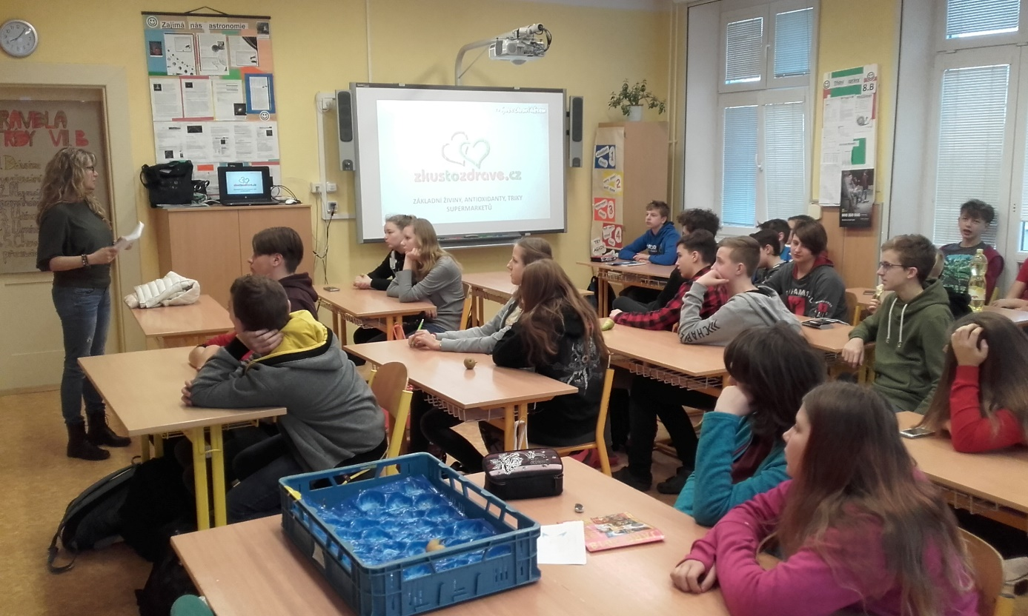
Mgr. Ondřej Kočovský

